Настройте начальные параметры узлов **Branch-A** и **Branch-B**

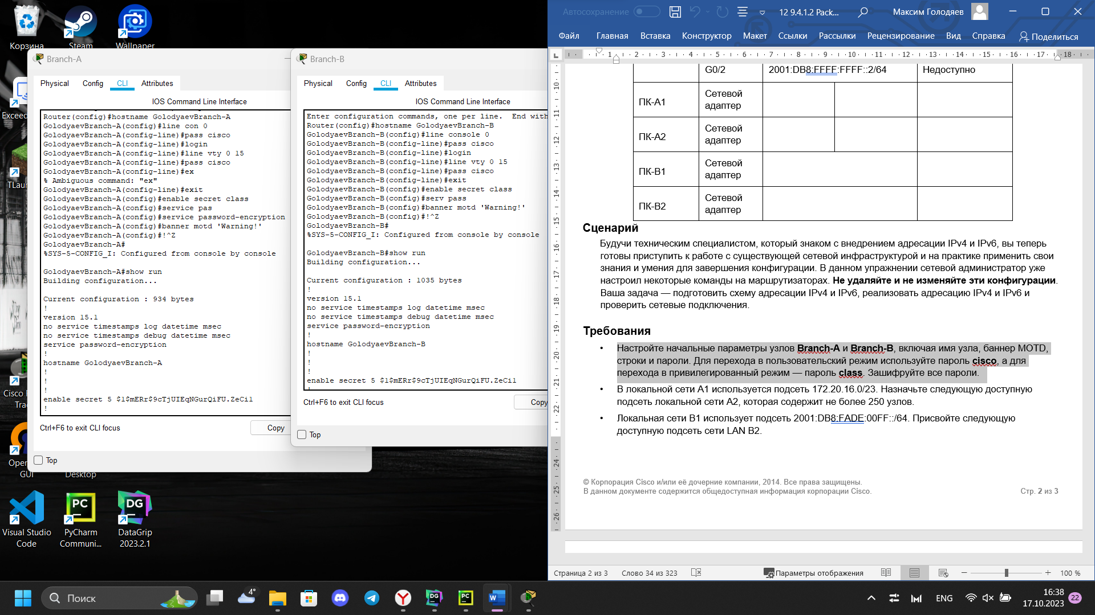

Проверка

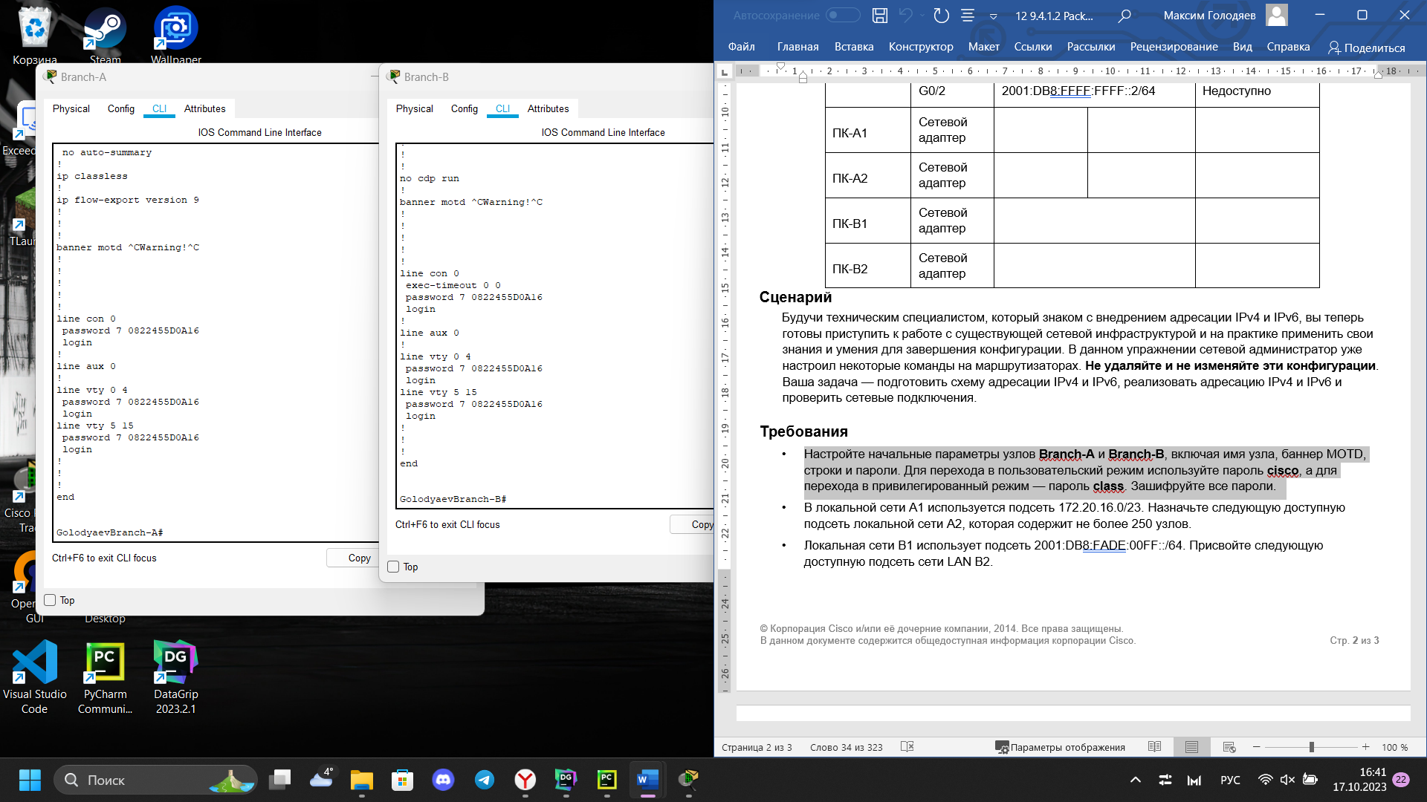

Заполнение топологии

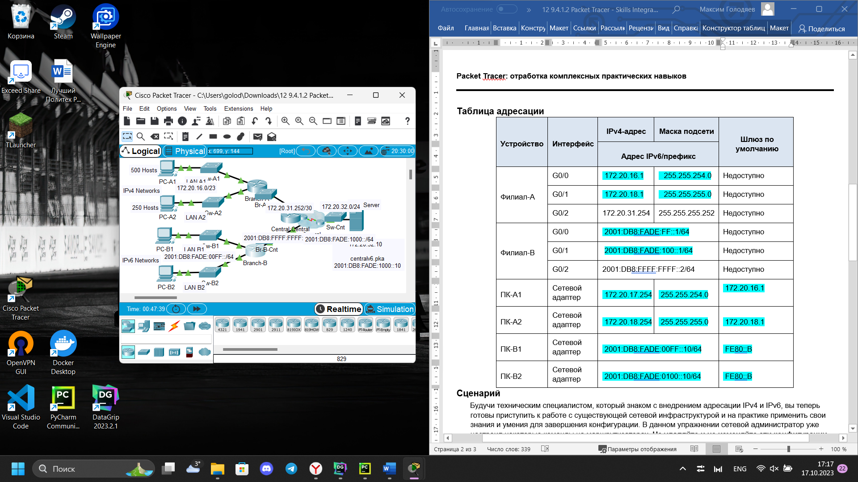Назначение ip-адресов на Branch-A

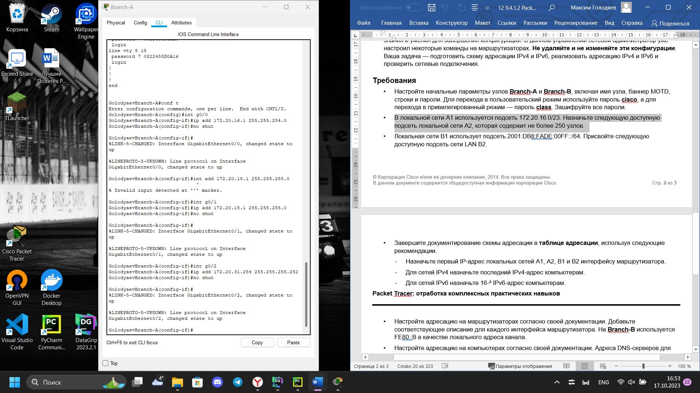

Проверка

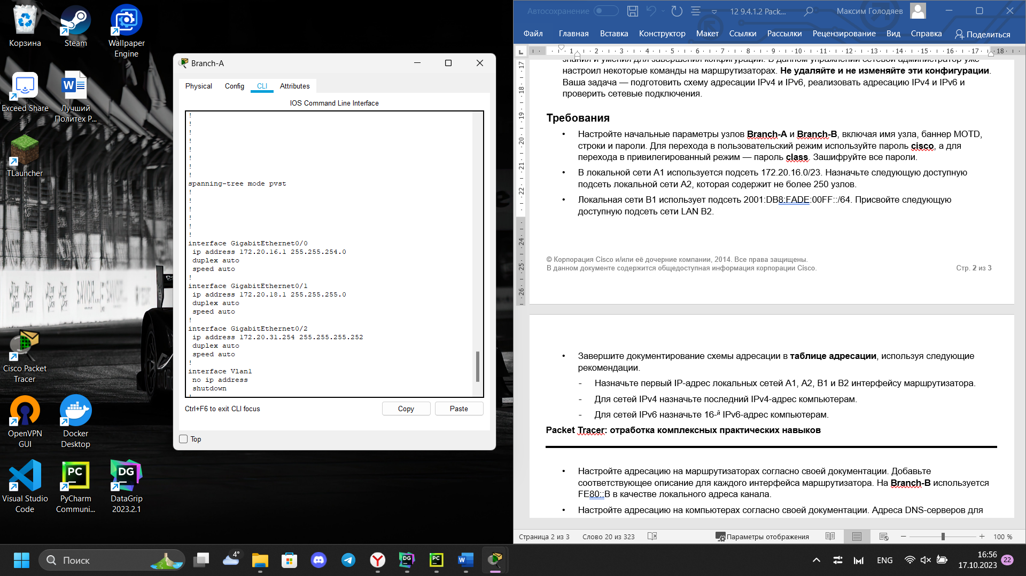

Назначение ip-адресов на Branch-B

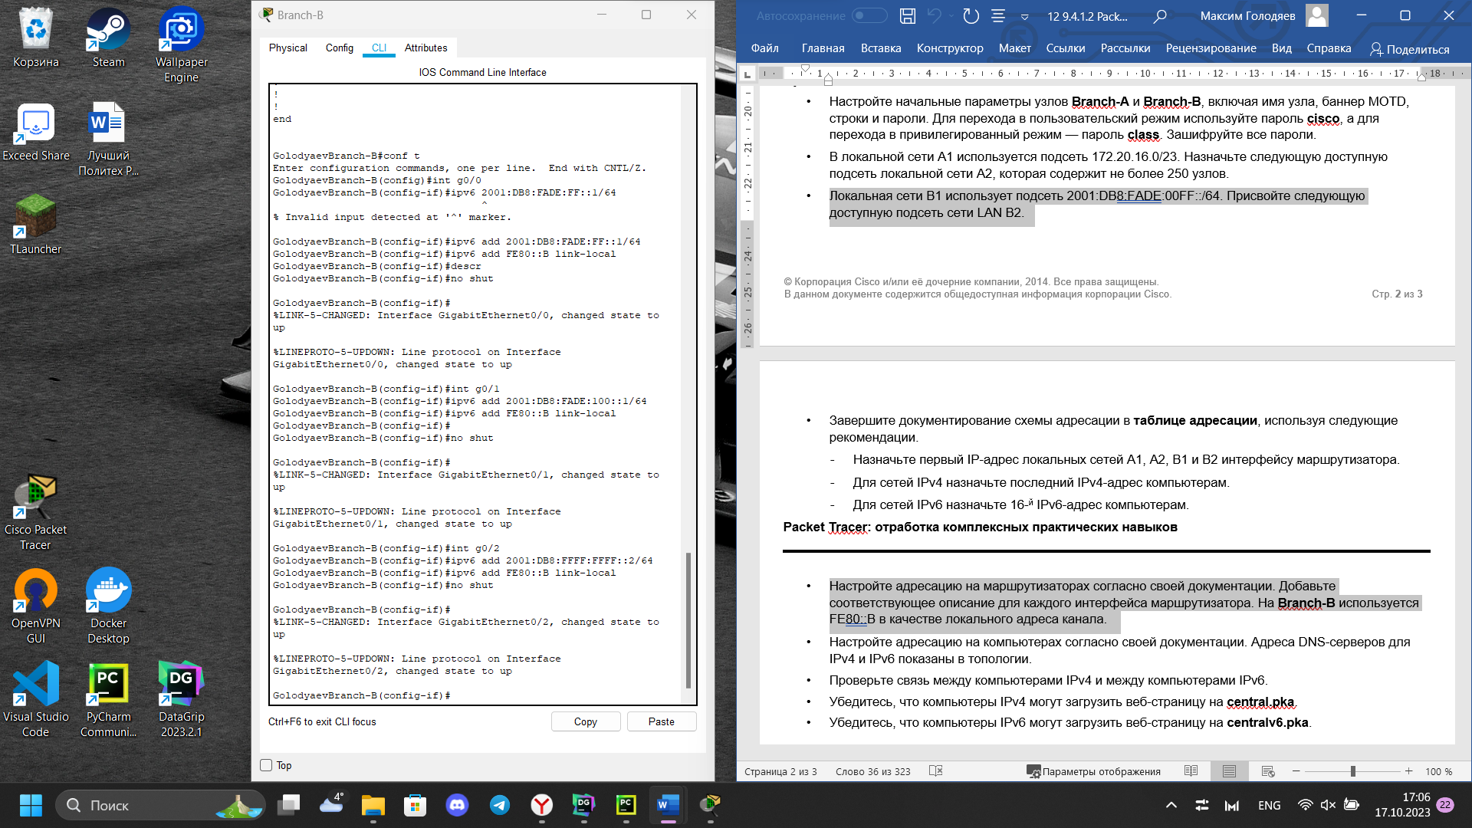

Проверка

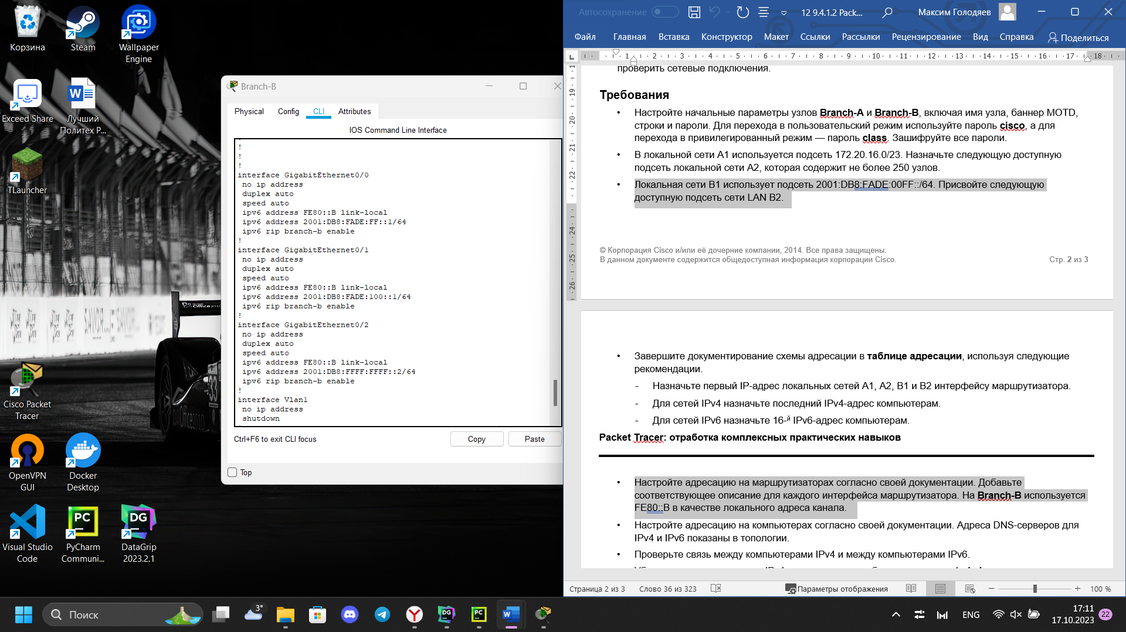

Настройка ip-адресов на ПК

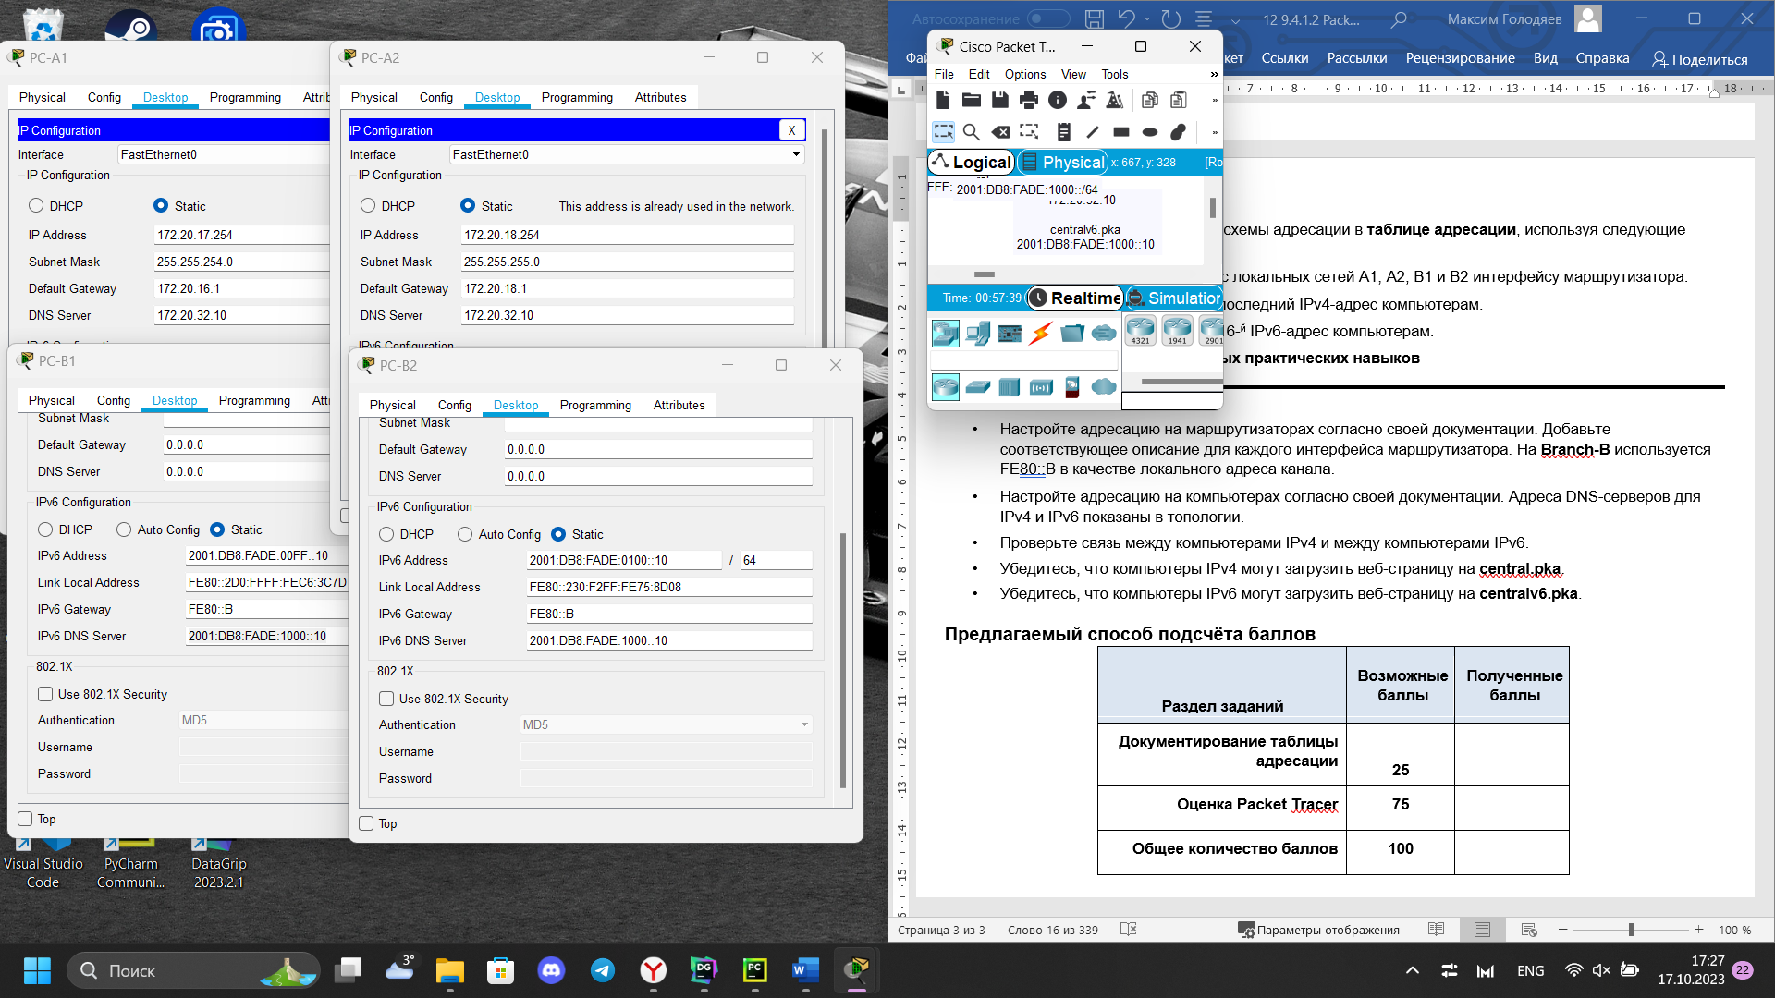

Проверьте связь между компьютерами IPv4 и между компьютерами IPv6.

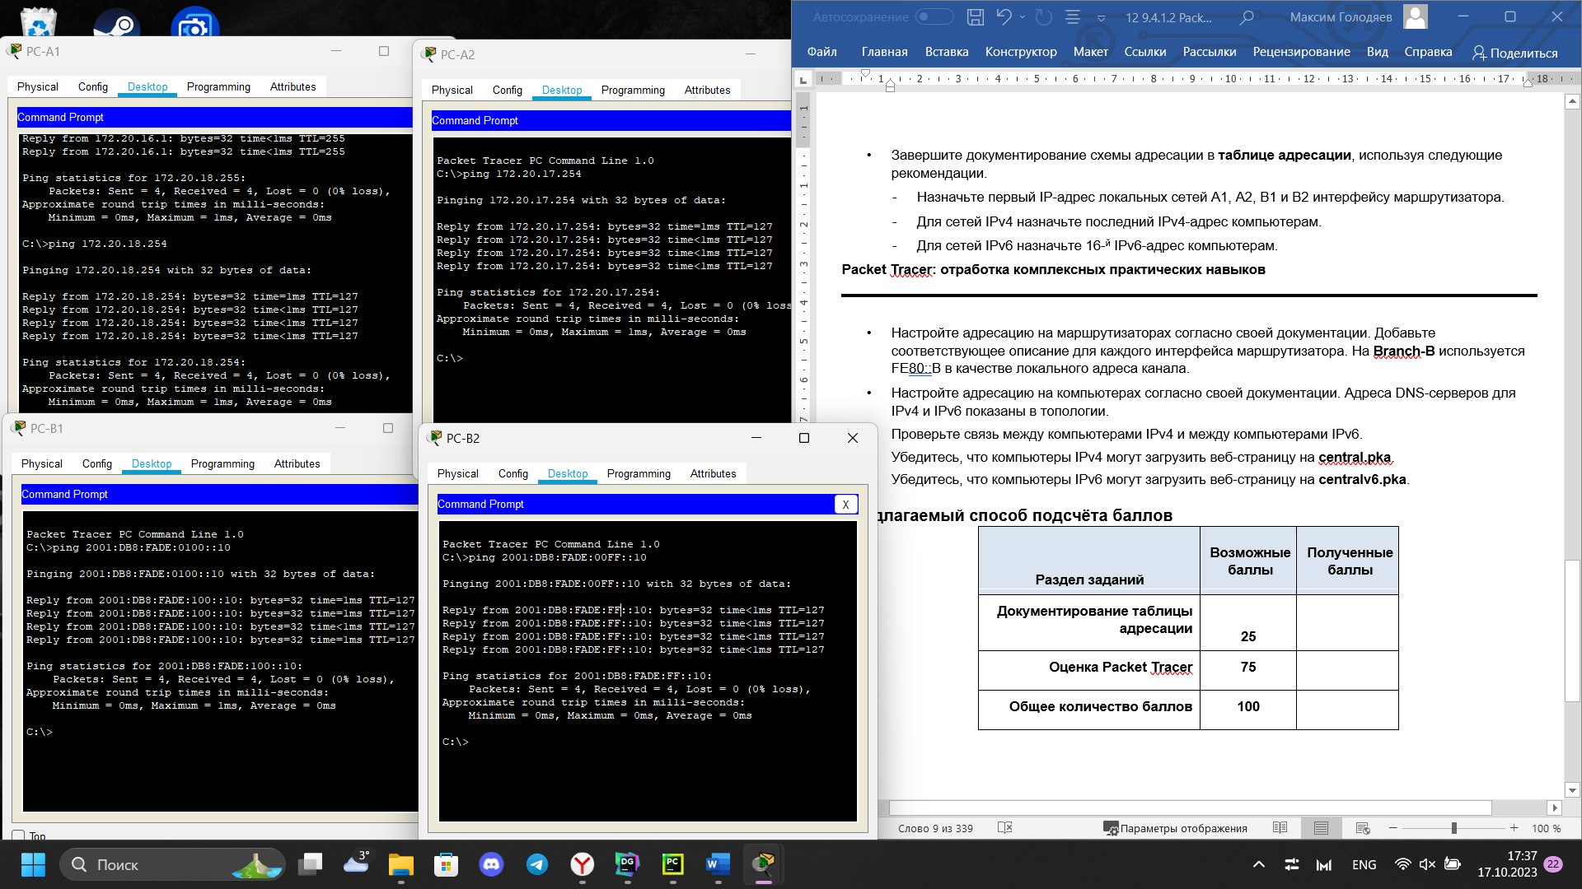

Убедитесь, что компьютеры IPv4 могут загрузить веб-страницу на **central.pka**.

Убедитесь, что компьютеры IPv6 могут загрузить веб-страницу на **centralv6.pka**.

